PHIẾU HỌC TẬP CSS [01] - CSS LÀ GÌ?
• CSS là viết tắt của Cascading Style Sheets – tạm dịch là "Bảng định kiểu tầng bậc".
HTML chỉ giúp tạo ra cấu trúc nội dung (ví dụ: tiêu đề, đoạn văn, hình ảnh), nhưng không đẹp và khó tùy chỉnh nếu không có CSS.
CSS giải quyết các vấn đề sau:
- Tách biệt nội dung và giao diện: Giúp quản lý dễ dàng hơn, không cần chỉnh sửa từng dòng HTML để thay đổi màu hay kiểu.
- Tái sử dụng và đồng bộ: Một đoạn CSS có thể áp dụng cho nhiều phần tử, giúp giao diện nhất quán.
- Tùy biến linh hoạt: Dễ dàng thay đổi giao diện theo thiết bị (responsive), trạng thái người dùng (hover, active), hoặc chủ đề (dark mode).
- Tiết kiệm thời gian: Thay vì chỉnh từng thẻ HTML, ta chỉ cần sửa CSS là toàn bộ giao diện thay đổi.

Ảnh 1: Trang web KHI CÓ CSS (Hiển thị bình thường)
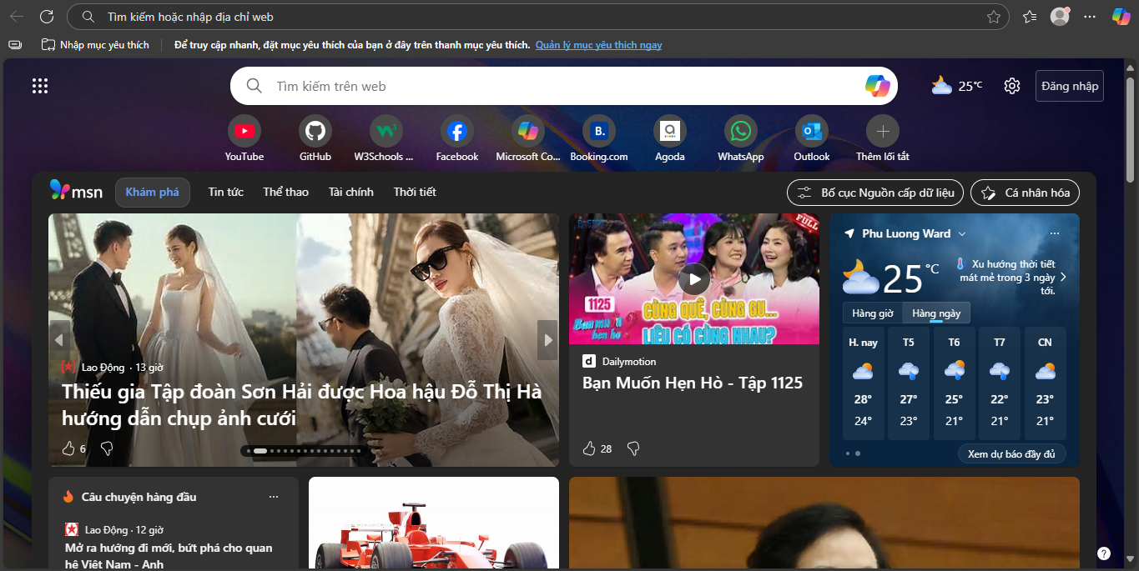
Ảnh 2: Trang web KHI ĐÃ TẮT CSS (Chỉ còn HTML)
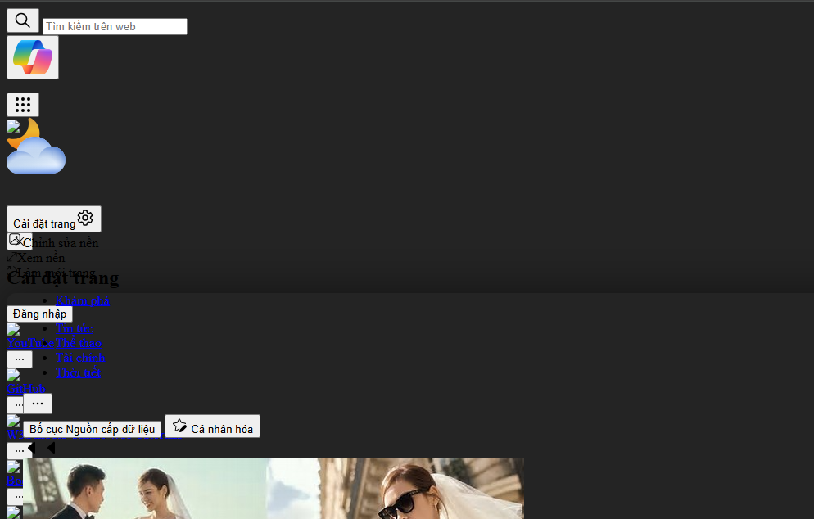

📝 Nhận xét: 3 điều khác biệt lớn nhất giữa hai ảnh
- Màu sắc biến mất hoàn toàn
→ Khi tắt CSS, tất cả phần tử như tiêu đề, nút, hộp đều chuyển sang màu mặc định (đen trắng). CSS chính là thứ giúp trang web có màu sắc sinh động và dễ nhìn.
- Bố cục bị phá vỡ, mọi thứ dồn về một phía
→ Không còn khoảng cách, căn chỉnh hay lề. Các phần tử nằm sát nhau, không có padding hay margin. CSS giúp sắp xếp bố cục rõ ràng, dễ đọc.
- Nút bấm và hộp không còn nổi bật
→ Nút chỉ là một dòng chữ, không có màu nền, không có viền hay hiệu ứng. CSS giúp tạo ra các thành phần tương tác đẹp mắt và dễ nhận biết.
🎯 Kết luận:
- HTML có một số định dạng sẵn, nhưng rất đơn giản.
- CSS là công cụ không thể thiếu để biến một trang web từ "thô sơ" thành "chuyên nghiệp".
- HTML và CSS nên đi chung để tạo ra trải nghiệm người dùng tốt nhất.

PHIẾU HỌC TẬP CSS [02] - 3 CÁCH THÊM CSS VÀO WEB

Dùng External CSS là phương pháp được khuyên dùng trong hầu hết các dự án vì nó chuyên nghiệp, linh hoạt và dễ mở rộng. Đây là chuẩn mực trong phát triển web hiện đại.
📌 Kết luận:
• Nếu em dùng cả 3 cách để đổi màu chữ cho cùng một thẻ , thì Inline CSS sẽ thắng và được áp dụng.
• Nếu không có Inline, thì Internal CSS sẽ thắng External CSS.
• Tuy nhiên, nếu em dùng selectors có độ ưu tiên cao hơn (ví dụ: , , hoặc ), thì thứ tự có thể thay đổi.

PHIẾU HỌC TẬP CSS [03] - CÚ PHÁP VÀ QUY TẮC CƠ BẢN
h1 được gọi là:
→ Selector (Bộ chọn)
Nó dùng để chọn phần tử HTML cần áp dụng style – ở đây là thẻ

{ ... } (Toàn bộ phần trong ngoặc nhọn) được gọi là:
→ Declaration Block (Khối khai báo)
Đây là nơi chứa các quy tắc định dạng cho selector.

color được gọi là:
→ Property (Thuộc tính)
Nó xác định loại định dạng cần áp dụng – ở đây là màu chữ.

blue được gọi là:
→ Value (Giá trị)
Đây là giá trị cụ thể mà thuộc tính sẽ nhận – ở đây là màu xanh.

color: blue; (Cả cụm) được gọi là:
→ Declaration (Khai báo)
Một dòng định dạng đầy đủ gồm property và value, kết thúc bằng dấu chấm phẩy.

🧩 Diễn giải các thành phần CSS:
- Selector (Bộ chọn):
→ Dùng để chọn phần tử HTML mà em muốn áp dụng kiểu CSS.
Ví dụ: h1, .menu, #logo – mỗi cái sẽ nhắm đến một phần tử cụ thể.
- Property (Thuộc tính):
→ Dùng để xác định loại định dạng mà em muốn áp dụng.
Ví dụ: color, font-size, margin, background-color – mỗi thuộc tính điều khiển một khía cạnh của giao diện.
- Value (Giá trị):
→ Dùng để gán giá trị cụ thể cho thuộc tính.
Ví dụ: blue, 20px, center, bold – mỗi giá trị sẽ quyết định cách hiển thị.
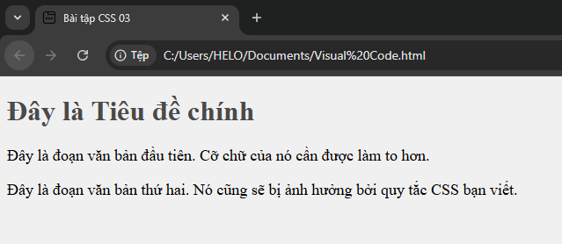
Kết quả phải là: Nền trang web màu xám nhạt.
Tiêu đề màu xám đậm.
Cả 2 đoạn văn có chữ to 18px. )

• Nếu em chỉ có một khai báo duy nhất trong khối { ... } và quên dấu ;, trình duyệt vẫn hiểu được và áp dụng style đó
• Tuy nhiên, nếu em viết nhiều khai báo mà quên dấu ; ở giữa, thì các dòng sau sẽ bị lỗi và không được áp dụng.
✅ Kết luận: Luôn nên viết dấu ; sau mỗi khai báo để tránh lỗi và đảm bảo mã CSS hoạt động ổn định.
✅ Kết luận: Viết h1 hay H1 đều giống nhau, nhưng quy ước chung là nên viết chữ thường để đồng bộ và dễ đọc.

PHIẾU HỌC TẬP CSS [04] - BỘ CHỌN CỐT LÕI (Class, ID, Thẻ)
✅ Dùng nhiều class: Được
❌ Dùng nhiều ID: Không được
🔑 ID là duy nhất, Class thì chia sẻ được

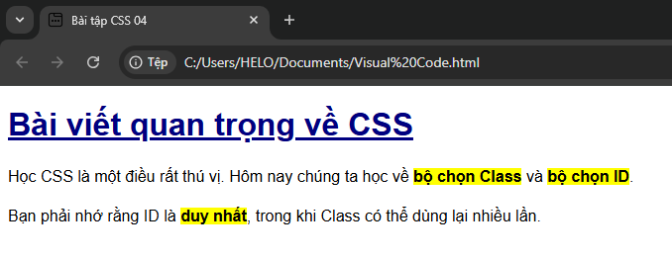
Kết quả phải là:
Toàn bộ trang dùng font Arial.
Cả 2 đoạn văn đều dãn dòng. )
Tiêu đề màu xanh navy và có gạch chân.
Cả 3 từ/cụm từ có class "noi-bat" đều được bôi nền vàng và in đậm.

ID phải duy nhất, class dùng được nhiều lần cho nhiều phần tử.
Class linh hoạt hơn và thường được ưu tiên trong dự án web.

PHIẾU HỌC TẬP CSS [05] - ĐỘ ƯU TIÊN (Specificity) & THÁC NƯỚC (Cascade)

Quy tắc được định nghĩa sau trong file CSS sẽ thắng.
• !important dùng để ép buộc một thuộc tính CSS được ưu tiên áp dụng, bất kể các quy tắc khác.
• Ta nên hạn chế dùng vì nó làm rối thứ tự ưu tiên, gây khó bảo trì và dễ xung đột khi chỉnh sửa sau này.

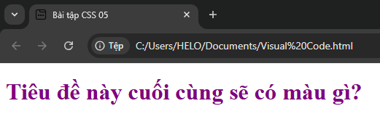

Trả lời: Tiêu đề có màu tím (purple) vì thuộc tính style="color: purple;" được viết trực tiếp trong thẻ HTML (inline style). Trong CSS, khi có nhiều quy tắc áp dụng cho cùng một phần tử, trình duyệt sẽ ưu tiên theo mức độ độ ưu tiên (specificity).
Cụ thể:
- Inline style có độ ưu tiên cao nhất (specificity = 1000)
- ID selector (#tieu-de-chinh) có specificity = 100
- Class selector (.tieu-de) có specificity = 10
- Element selector (h1) có specificity = 1
Vì vậy, mặc dù có các quy tắc CSS khác định nghĩa màu là đỏ, xanh dương và xanh lá, nhưng inline style vẫn được áp dụng cuối cùng và quyết định màu hiển thị.
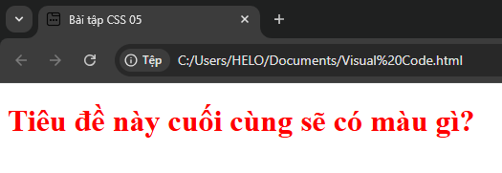
✅ Kết quả MỚI (Chụp ảnh màn hình):
📸 (Dán ảnh chụp màn hình trình duyệt tại đây)
Màu tiêu đề quan sát được: Màu đỏ (red)
🔍 Giải thích thí nghiệm:
• Tại sao bây giờ màu red lại "thắng" tất cả các quy tắc khác, kể cả style inline?
Trả lời: Trong CSS, thuộc tính có gắn !important sẽ được ưu tiên cao nhất, vượt qua cả inline style.

✅ Kết quả:
Tiêu đề sẽ có màu cam (orange).
🔍 Giải thích:
Khi có hai quy tắc CSS có cùng specificity, thì quy tắc viết sau trong file CSS sẽ được áp dụng. Đây là nguyên tắc Cascade: quy tắc nào đến sau sẽ "ghi đè" lên quy tắc trước nếu chúng có cùng độ ưu tiên.

PHIẾU HỌC TẬP CSS [06] - BỘ CHỌN KẾT HỢP & TRẠNG THÁI

div p chọn mọi thẻ <p> nằm bên trong <div> bất kể cấp độ lồng.
div > p chỉ chọn thẻ <p> là con trực tiếp của <div>
div p linh hoạt hơn, áp dụng rộng rãi trong cây DOM.
div > p chính xác hơn, kiểm soát chặt chẽ cấu trúc HTML.
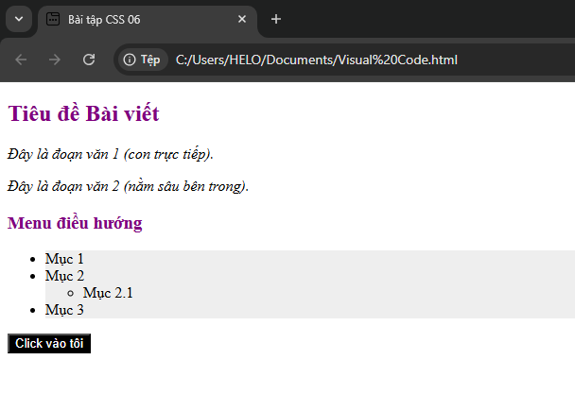
Kết quả phải là: Tiêu đề <h2>và <h3>
có màu tím.
Cả 2 đoạn văn (Đoạn 1 và Đoạn 2) đều in nghiêng.
Mục 1, Mục 2, Mục 3 có nền xám. "Mục 2.1" KHÔNG có nền. )
Khi di chuột vào nút, nút đổi thành nền đen chữ trắng.

:hover dùng khi di chuột lên phần tử.
:focus dùng khi phần tử được chọn, như ô input đang gõ.
:active áp dụng khi phần tử đang bị nhấn giữ.
:checked dành cho checkbox/radio đã chọn.
Dùng input:focus để style ô nhập khi người dùng bắt đầu gõ.

PHIẾU HỌC TẬP CSS [07] - LÀM VIỆC VỚI MÀU SẮC

✅ Giải thích ngắn gọn:
- Kênh "A" (Alpha) trong RGBA dùng để điều chỉnh độ trong suốt (opacity) của màu.
- Giá trị từ 0 (hoàn toàn trong suốt) đến 1 (hoàn toàn đậm).
- 0.5 nghĩa là màu nửa trong suốt, hiển thị 50% màu gốc và 50% nền phía sau.
🎨 Hai thuộc tính đổi màu trong CSS:
- color: Dùng để đổi màu chữ (text)
- background-color: Dùng để đổi màu nền (background) của phần tử
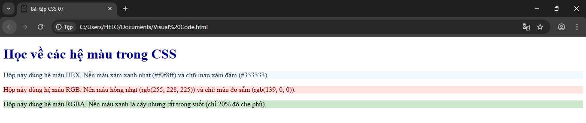
Kết quả phải là:

Tiêu đề <h1> có màu xanh đậm.
Hộp 1 có nền xám xanh nhạt, chữ xám đậm. )
Hộp 2 có nền hồng nhạt, chữ đỏ sẫm.
Hộp 3 có nền màu xanh lá cây rất nhạt/trong suốt.

Mã HEX 3 chữ là viết tắt của 6 chữ (ví dụ #FFF = #FFFFFF).
Dùng công cụ Eyedropper hoặc tiện ích như ColorZilla để lấy mã màu logo.
Các công cụ sẽ hiển thị mã HEX, RGB chính xác khi bạn rê chuột lên màu.
Photoshop, Figma, Canva đều có tính năng chọn màu.
Trang web như imagecolorpicker.com cũng giúp bạn kiểm tra màu từ ảnh.

PHIẾU HỌC TẬP CSS [08] - ĐỊNH DẠNG VĂN BẢN & FONT CHỮ
• font-family : Dùng để thay đổi kiểu chữ (ví dụ: Arial, Times New Roman)
• font-size : Dùng để thay đổi kích thước chữ
• font-weight : Dùng để thay đổi độ đậm nhạt của chữ
• font-style : Dùng để làm chữ nghiêng hoặc bình thường
• text-align : Dùng để căn lề trái, phải, giữa hoặc đều
• line-height : Dùng để thay đổi khoảng cách giữa các dòng chữ
• text-decoration : Dùng để thêm/bỏ gạch chân, gạch ngang, hoặc không có
• text-transform : Dùng để biến đổi chữ hoa/thường thành in hoa, in thường hoặc viết hoa chữ cái đầu
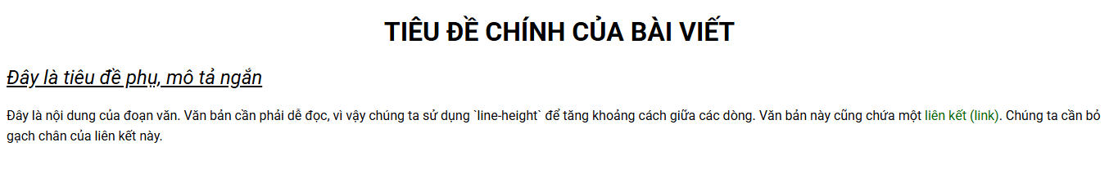
Toàn bộ trang dùng font Roboto.
Tiêu đề in hoa, đậm, căn giữa.

Tiêu đề in nghiêng, không đậm, có gạch chân.

Đoạn văn có các dòng dãn cách thoải mái.
Chữ "liên kết (link)" có màu xanh lá đậm và KHÔNG bị gạch chân.

font-weight: bold tương đương với font-weight: 700.
Dùng số giúp kiểm soát độ đậm chính xác hơn.
px là đơn vị cố định, không thay đổi theo bố cục.
em phụ thuộc vào kích thước phần tử cha.
rem dựa vào kích thước gốc của trang, dễ dùng cho font chữ.

PHIẾU HỌC TẬP CSS [09] - MÔ HÌNH HỘP (THE BOX MODEL)
1. Kiến thức cốt lõi
Lớp 1 (Trong cùng): Content (Là chữ, ảnh...)
Lớp 2 (Bao quanh Lớp 1): Padding (Vùng đệm - khoảng trống giữa nội dung và viền)
Lớp 3 (Bao quanh Lớp 2): Border (Đường viền)
Lớp 4 (Ngoài cùng): Margin (Lề - khoảng trống giữa viền và phần tử khác)
Giải thích các thuộc tính:
width và height: Dùng để thiết lập kích thước cho Content
padding: Dùng để tạo khoảng trống/không gian giữa Content và Border.
border: Dùng để tạo đường viền. Ba thuộc tính con quan trọng là border-width (độ dày), border-style (kiểu viền), và border-color (màu viền).
margin: Dùng để tạo khoảng cách giữa hộp này và các phần tử khác.
2. Ví dụ thực hành (Bắt buộc)
<!DOCTYPE html>
<html lang="en">
<head>
<meta charset="UTF-8">
<meta name="viewport" content="width=device-width, initial-scale=1.0">
<title>Bài tập CSS 09</title>
<style>
.product-card {
width: 300px;

padding: 15px;

border: 1px solid #814e4e;

margin: 20px;
}

.product-card h2 {
margin: 0;
color: #333;
}

.product-card p {
margin-top: 10px;
font-size: 14px;
color: #000000;
}

</style>
</head>
<body>

<div class="product-card">
<h2>Tên Sản Phẩm</h2>
<p>Đây là mô tả ngắn gọn về sản phẩm. Chúng ta đang học về Box Model,
bạn có thể thấy nội dung này được đẩy vào trong nhờ `padding`
và cả cái hộp này cách lề màn hình nhờ `margin`.
</p>
</div>

</body>
</html>

Kết quả (Chụp ảnh màn hình và dán vào đây):
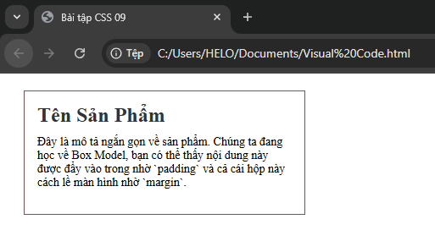
3. Câu hỏi/Thắc mắc của tôi
Ví dụ: "Em vẫn chưa phân biệt được padding và margin! Khi nào em muốn đẩy 2 cái hộp ra xa nhau thì em dùng padding hay margin?", hoặc "Em đặt width: 300px và padding: 15px, vậy chiều rộng tổng cộng của cái hộp là bao nhiêu?")*

Padding: khoảng cách bên trong hộp (nội dung ↔ viền).
Margin: khoảng cách bên ngoài hộp (hộp này ↔ hộp khác).
Tổng chiều rộng = width + padding trái/phải + border trái/phải
Với width 300px, padding 15px, border 1px - 332px

PHIẾU HỌC TẬP CSS [10] - "VỊ CỨU TINH" box-sizing: border-box

1. Tổng chiều rộng thực tế của Hộp 1 là 360px
2. Tổng chiều rộng thực tế của Hộp 2 là 300px
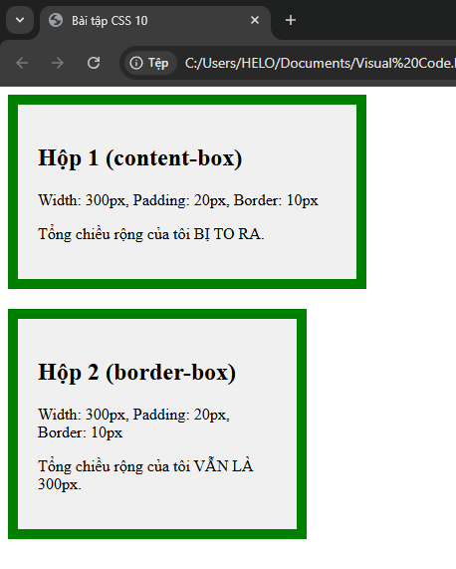
4. Câu hỏi/Thắc mắc của tôi
Ví dụ: "Tại sao border-box tốt như vậy mà trình duyệt không đặt nó làm mặc định?", hoặc "Em thấy nhiều người hay dùng * { box-sizing: border-box; } ở đầu file CSS. Đoạn code đó có ý nghĩa gì?

border-box không là mặc định vì lý do lịch sử và để tránh phá vỡ layout cũ.
Thường dùng đầu file CSS để đồng bộ cách tính kích thước
PHIẾU HỌC TẬP CSS [11] - THUỘC TÍNH display
✅ Tóm lại: inline-block giống như inline nhưng có thể chỉnh kích thước và dùng margin/padding đầy đủ, rất hữu ích khi cần bố trí các phần tử nằm ngang mà vẫn kiểm soát layout.

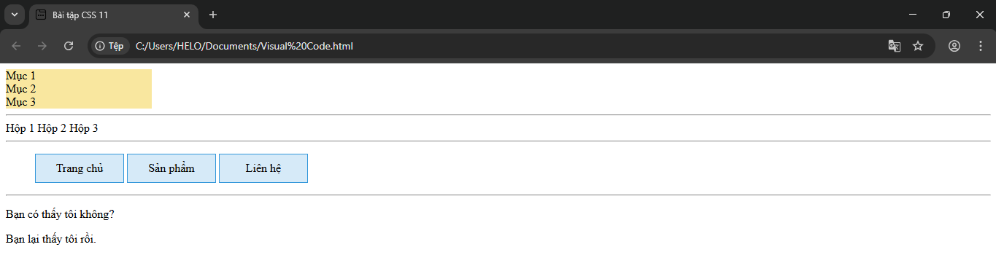
Kết quả (Chụp ảnh màn hình và dán vào đây): (Dán ảnh chụp màn hình trình duyệt của bạn vào đây. Kết quả phải là: • Bài 1: 3 hộp vàng xếp dọc, mỗi hộp rộng 200px. • Bài 2: 3 chữ "Hộp 1, Hộp 2, Hộp 3" nằm dính liền nhau trên 1 hàng. • Bài 3: 3 mục menu (Trang chủ, Sản phẩm, Liên hệ) xếp hàng ngang, có nền xanh và viền. • Bài 4: Dòng chữ "Bạn không thể thấy tôi!" hoàn toàn biến mất. )

→ Cả hai đều không hiển thị, nhưng .hidden-box vẫn để lại khoảng trống, còn .none-box thì biến mất hoàn toàn.
💡 Dùng display: none khi bạn muốn phần tử biến mất hoàn toàn, còn visibility: hidden khi bạn muốn giữ bố cục nhưng không hiển thị.

PHIẾU HỌC TẬP CSS [12] - ĐỊNH VỊ (POSITIONING)

✅ 1. Thẻ cha cần position: relative (hoặc absolute, fixed, sticky)
- Khi bạn dùng position: absolute cho phần tử con, nó sẽ định vị dựa trên phần tử cha gần nhất có position khác static.
- Nếu không có cha nào như vậy, nó sẽ bám theo toàn bộ trang ( hoặc ), gây sai lệch vị trí.
✅ 2. z-index dùng để xác định thứ tự lớp hiển thị (lớp trên/dưới)
- Giá trị càng cao thì phần tử càng nằm trên.
- ❌ z-index không hoạt động với position: static (giá trị mặc định).
→ Muốn dùng z-index, phần tử phải có position là relative, absolute, fixed hoặc sticky.

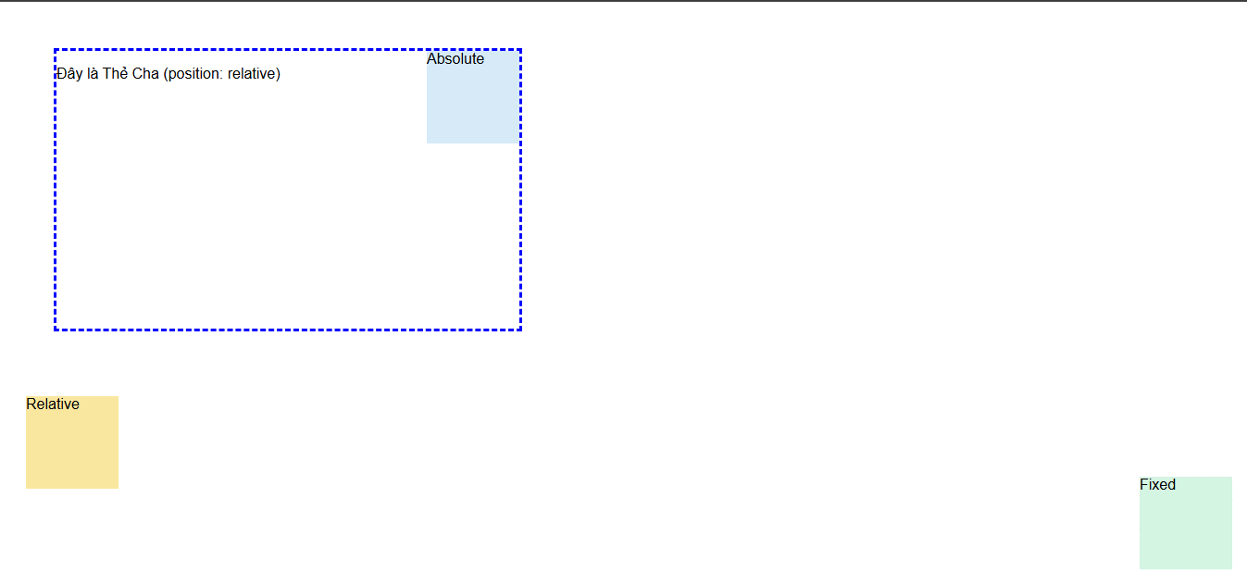
• Hộp màu xanh (.box-absolute) nằm ở góc trên-phải CỦA cái viền xanh dashed. • Hộp màu vàng (.box-relative) bị dịch xuống dưới 20px và sang phải 20px so với vị trí bình thường của nó. • Hộp màu xanh lá (.box-fixed) nằm ở góc dưới-phải CỦA CỬA SỔ TRÌNH DUYỆT. Khi bạn cuộn trang, nó VẪN ĐỨNG YÊN TẠI CHỖ.

Nếu bạn đặt position: absolute cho .box-absolute mà quên đặt position: relative cho .container, thì hộp màu xanh sẽ bay lên góc trên bên phải của toàn bộ trang web (thường là so với thẻ <body> hoặc <html>).
🔍 Lý do:
absolute luôn định vị theo phần tử cha gần nhất có position khác static. Nếu không có cha nào như vậy, nó sẽ bám theo viewport hoặc trang gốc, khiến vị trí không như mong muốn.
✅ Vì vậy, luôn nhớ đặt position: relative cho thẻ cha để làm "neo" cho phần tử absolute.

PHIẾU HỌC TẬP CSS [13.1] - FLEXBOX: THUỘC TÍNH CONTAINER (CHA)
- Khi flex-direction: row; → Trục chính là trục ngang (từ trái sang phải).
- Khi flex-direction: column; → Trục chính là trục dọc (từ trên xuống dưới).
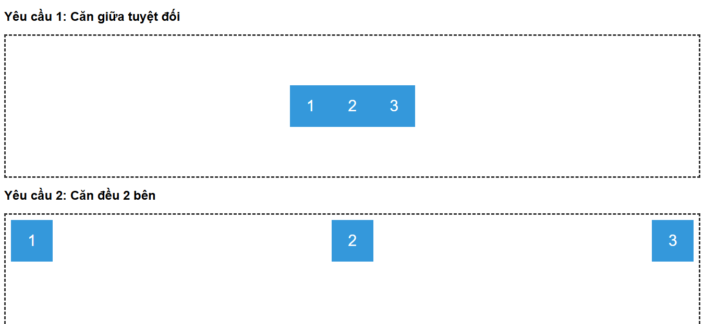
• Hộp 1: 3 khối xanh nằm CĂN GIỮA (cả ngang và dọc) của viền dashed. • Hộp 2: Khối 1 nằm sát lề trái, Khối 3 sát lề phải, Khối 2 nằm chính giữa. • Hộp 3: Các khối 1-7 tự động xếp hàng, và những khối không đủ chỗ (từ 6, 7) SẼ TỰ RỚT XUỐNG HÀNG dưới.
- justify-content: căn theo trục chính
- align-items: căn theo trục phụ
→ Nếu flex-direction: row → justify là ngang, align là dọc
→ Nếu flex-direction: column → justify là dọc, align là ngang

PHIẾU HỌC TẬP CSS [13.2] - FLEXBOX: THUỘC TÍNH ITEMS (CON)
- flex-grow: 2 và flex-grow: 1 nghĩa là khi có không gian thừa, item đầu tiên sẽ chiếm gấp đôi diện tích so với item còn lại.
- Để <div class="item1"> hiển thị ở vị trí thứ 3, bạn đặt order: 3; cho nó.

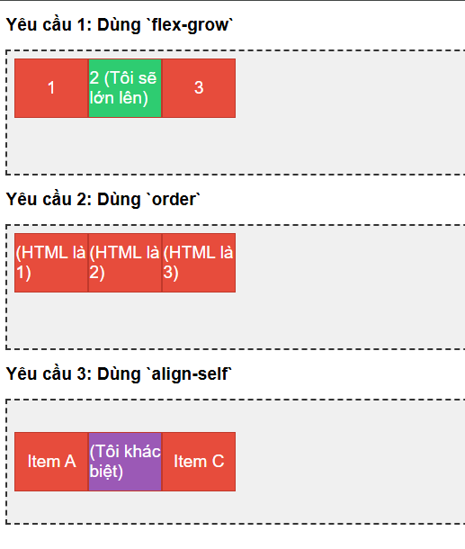
• Hộp 1: Item 2 (màu xanh lá) tự động phình to ra, chiếm hết khoảng trống giữa Item 1 và 3. • Hộp 2: Thứ tự thị giác bị đảo lộn. Chữ "(HTML là 3)" chạy lên đầu tiên, và chữ "(HTML là 1)" bị đẩy xuống cuối cùng. • Hộp 3: Item A và C được căn giữa theo chiều dọc, nhưng Item màu tím "(Tôi khác biệt)" thì bị đẩy sát lên lề trên của hộp. )
- Trình đọc màn hình đọc theo thứ tự HTML, không theo order.
- Dùng order chỉ thay đổi vị trí hiển thị, không thay đổi nội dung luồng đọc.
- width: 100px đặt chiều rộng cố định cho phần tử.
- flex-basis: 100px đặt kích thước cơ sở trong Flexbox.
- flex-basis ưu tiên hơn width khi dùng Flexbox.
- flex-basis hoạt động theo trục chính của Flex.
- width dùng được cả trong layout thường và Flexbox.
- flex-basis chỉ dùng trong Flex container.
- Dùng order cẩn thận để không gây rối cho người dùng khiếm thị.
- Luôn kiểm tra HTML khi làm việc với accessibility.

PHIẾU HỌC TẬP CSS [14.1] - GRID: DỰNG KHUNG (CONTAINER)
- Kiến thức cốt lõi (Layout Hai chiều)
mục đích của các thuộc tính của thẻ CHA (Grid Container):
gap (hoặc grid-gap) Mục đích: Tạo khoảng cách giữa các hàng và cột.

1. Đơn vị fr (viết tắt của "Fraction" - Phân số) có nghĩa là gì?
2. Nếu bạn viết grid-template-columns: 1fr 2fr;, bố cục sẽ được chia như thế nào? (Gợi ý:
Tổng là 3 phần, cột 1 chiếm... phần, cột 2 chiếm... phần).
3. Hàm repeat(3, 1fr) tương đương với việc viết 1fr 1fr 1fr đúng không?

- Nó đại diện cho phần chia tương đối của không gian còn lại trong Grid container sau khi đã phân bổ cho các giá trị cố định
- Tổng là 3 phần.
Cột 1 chiếm 1 phần → tương đương 1/3 chiều rộng.
Cột 2 chiếm 2 phần → tương đương 2/3 chiều rộng.
- Đúng! Hai cách viết này là hoàn toàn tương đương.
repeat(3, 1fr) là cách viết ngắn gọn để tạo 3 cột, mỗi cột chiếm 1 phần bằng nhau của không gian.

2. Ví dụ thực hành (Bắt buộc) Yêu cầu: Viết CSS cho thẻ cha .grid-container để sắp xếp 6 thẻ con .item theo đúng 3 yêu cầu bố cục bên dưới.
Hộp 1: 6 khối cam xếp thành lưới 3 cột 2 hàng. Chiều rộng của 3 cột CỐ ĐỊNH là 100px.
Hộp 2: 6 khối cam xếp thành lưới 3 cột 2 hàng. 3 cột này tự động PHÌNH RA để lấp đầy chiều rộng của container.
Hộp 3: 6 khối cam xếp thành lưới 2 cột 3 hàng. Cột 1 cố định 200px, cột 2 phình ra lấp đầy phần còn lại. Quan trọng: Có một KHOẢNG TRỐNG (gap) 10px giữa các khối cam. )
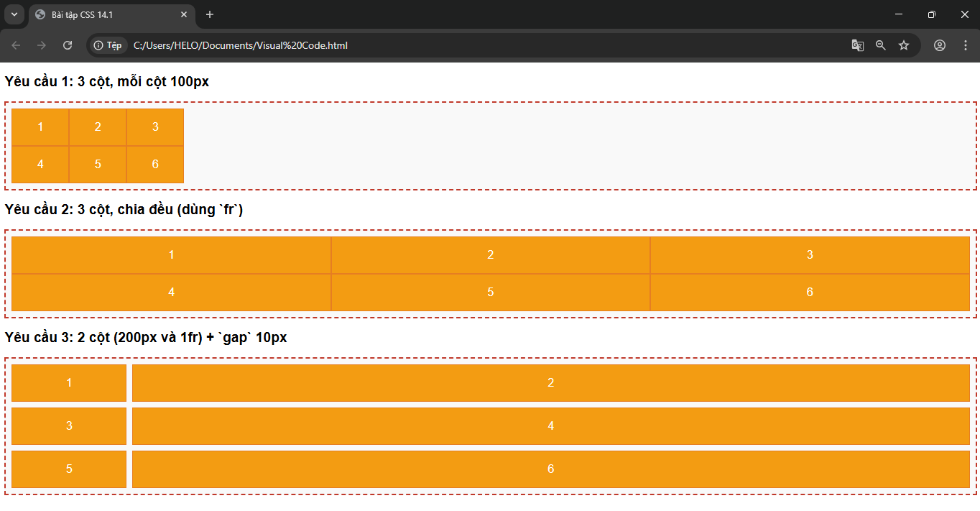
3. Câu hỏi/Thắc mắc của tôi
Khi nào nên dùng Flexbox?
• Bố cục một chiều: ví dụ như danh sách sản phẩm theo hàng ngang.
• Các phần tử có kích thước linh hoạt và thay đổi theo nội dung.
• Cần căn giữa, giãn cách các phần tử dễ dàng.
• Ví dụ: thanh điều hướng, nút hành động, form đơn giản.
Khi nào nên dùng Grid?
• Bố cục hai chiều: ví dụ như bảng, lưới ảnh, dashboard.
• Cần kiểm soát chính xác vị trí từng phần tử.
• Bố cục phức tạp, có nhiều hàng và cột.
• Ví dụ: layout trang chủ, portfolio, admin panel.
PHIẾU HỌC TẬP CSS [14.2] - GRID: SẮP XẾP ITEMS (CON)
1. Kiến thức cốt lõi (Vượt ô - Spanning)
grid-column-start: Chỉ định đường kẻ cột bắt đầu mà phần tử con sẽ bắt đầu hiển thị
grid-column-end: Chỉ định đường kẻ cột kết thúc mà phần tử con sẽ kết thúc
grid-column: Cú pháp TẮT cho 2 thuộc tính trên)
grid-row-start: Chỉ định đường kẻ dòng bắt đầu mà phần tử con sẽ bắt đầu hiển thị
grid-row-end: Chỉ định đường kẻ dòng kết thúc mà phần tử con sẽ kết thúc
grid-row: Cú pháp TẮT cho 2 thuộc tính trên

2. Ví dụ thực hành (Bắt buộc)
• Header (xanh dương) chiếm toàn bộ chiều ngang ở trên cùng.
• Sidebar (xanh lá) là một cột hẹp 200px ở bên trái.
• Main Content (vàng) chiếm phần không gian chính còn lại, bên phải Sidebar.
• Footer (xám đậm) chiếm toàn bộ chiều ngang ở dưới cùng.
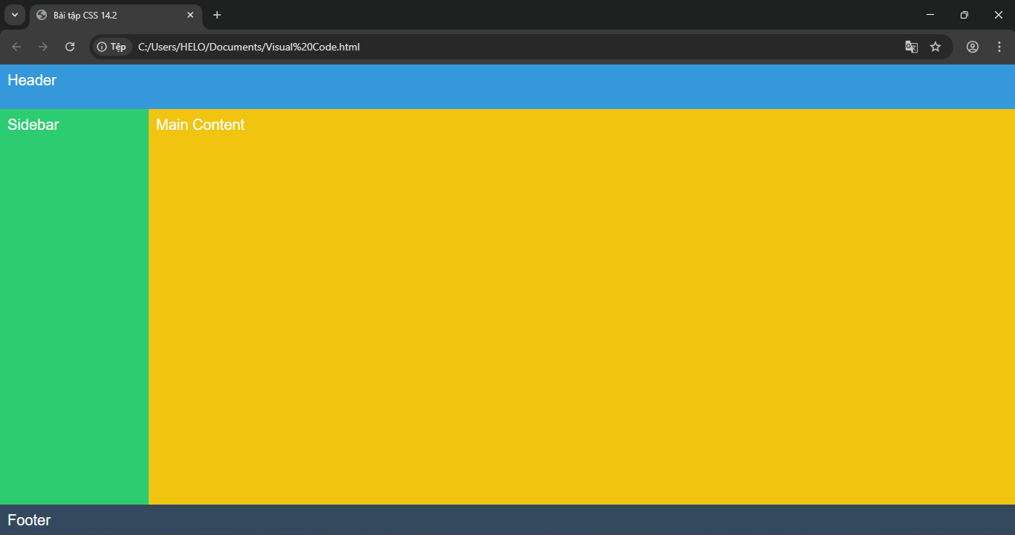

3. Câu hỏi/Thắc mắc của tôi
grid-template-areas – Bố cục bằng tên vùng
✅ Ưu điểm:
- Dễ đọc, dễ hình dung bố cục như một bản vẽ ASCII.
- Dễ bảo trì khi bố cục phức tạp, đặc biệt với nhiều hàng/cột.
- Rất phù hợp cho layout tổng thể như header/sidebar/main/footer.
❌ Nhược điểm:
- Cần đặt tên vùng (grid-area) cho từng phần tử con.
- Ít linh hoạt hơn khi cần điều chỉnh chi tiết từng dòng/cột.
grid-column / grid-row – Bố cục bằng số dòng/cột
✅ Ưu điểm:
- Linh hoạt cao, kiểm soát chính xác vị trí và kích thước.
- Phù hợp khi cần điều chỉnh từng phần tử riêng lẻ.
- Không cần định nghĩa tên vùng.
❌ Nhược điểm:
- Khó đọc hơn khi bố cục lớn hoặc nhiều phần tử.
- Dễ gây nhầm lẫn nếu không nhớ rõ số dòng/cột.

PHIẾU HỌC TẬP CSS [15] - GIỚI THIỆU RESPONSIVE WEB DESIGN (RWD)
1. Kiến thức cốt lõi (Trang web "co giãn")
1. Responsive Web Design
là cách thiết kế website sao cho giao diện tự động điều chỉnh để hiển thị tốt trên mọi thiết bị – từ máy tính, máy tính bảng đến điện thoại. Trang web sẽ thay đổi bố cục, kích thước chữ, hình ảnh và các thành phần để phù hợp với kích thước màn hình người dùng, giúp trải nghiệm luôn mượt mà và dễ sử dụng
2. Viewport
là vùng hiển thị nội dung web trên thiết bị của người dùng. Nó giống như “cửa sổ” mà bạn nhìn thấy trang web qua đó. Trên điện thoại, viewport nhỏ hơn nên nội dung cần được co giãn hoặc sắp xếp lại để vừa với màn hình. Việc hiểu viewport giúp lập trình viên kiểm soát cách website hiển thị trên các thiết bị khác nhau.
3. Thẻ <meta name="viewport">
width=device-width: Yêu cầu trình duyệt sử dụng chiều rộng thực tế của thiết bị
initial-scale=1.0: Yêu cầu trình duyệt hiển thị trang web với tỷ lệ zoom ban đầu là 100%
4. Triết lý "Mobile First" là gì?
là cách tiếp cận trong thiết kế web, trong đó ưu tiên thiết kế cho thiết bị di động trước, sau đó mới mở rộng dần cho máy tính bảng và máy tính để bàn.
2. Ví dụ thực hành (Tác dụng "thần kỳ" của thẻ Viewport)
Chụp ảnh màn hình 1 (Không có meta tag).
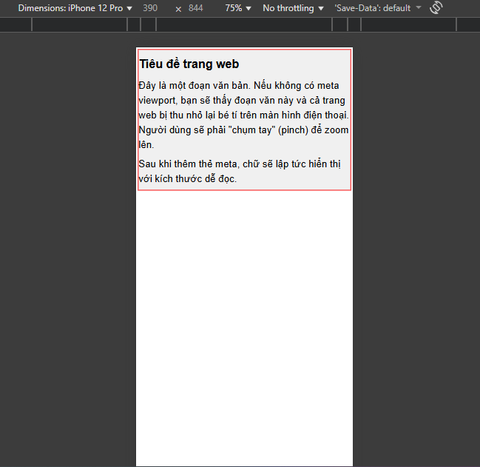
Chụp ảnh màn hình 2 (Có meta tag).
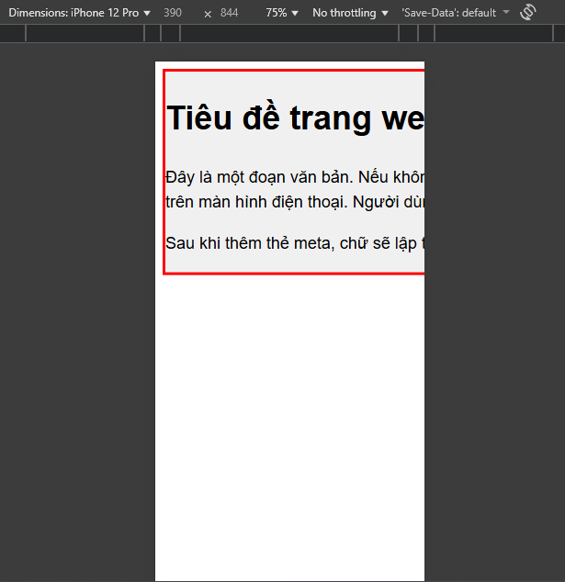
Nhận xét ảnh 1
Trang web bị thu nhỏ lại. Chữ quá bé không thể đọc được.
Nhận xét ảnh 2
Chữ đã to hơn và dễ đọc hơn. Tuy nhiên, cái hộp 960px màu đỏ đã bị tràn ra ngoài màn hình.
3. Câu hỏi/Thắc mắc của tôi
Ví dụ: "Sau khi thêm thẻ meta, chữ đọc được rồi, nhưng cái hộp 960px của em bị tràn ra ngoài màn hình. Làm thế nào để cái hộp đó cũng tự động co lại cho vừa màn hình điện thoại?

Để cái hộp .container tự động co lại vừa với màn hình điện thoại, bạn cần thay đổi cách đặt chiều rộng từ cố định (width:960px) sang chiều rộng linh hoạt.
PHIẾU HỌC TẬP CSS [16] - MEDIA QUERIES (Bí thuật Responsive)
1. @media: Dùng để áp dụng các quy tắc CSS tùy theo kích thước màn hình hoặc thiết bị.
2. (min-width: ...) (Triết lý Mobile First): (min-width: 768px) có nghĩa là: "Áp dụng style này cho các màn hình có chiều rộng lớn hơn hoặc bằng 768px.
3. (max-width: ...) (Triết lý Desktop First): (max-width: 600px) có nghĩa là: "Áp dụng style này cho các màn hình có chiều rộng nhỏ hơn hoặc bằng 600px
4. Breakpoints (Điểm ngắt): Các giá trị như 768px (tablet), 992px (laptop) được gọi là các mốc kích thước dùng để chuyển đổi giao diện phù hợp với từng loại thiết bị
Ảnh 1: Màn hình điện thoại (Dưới 768px)
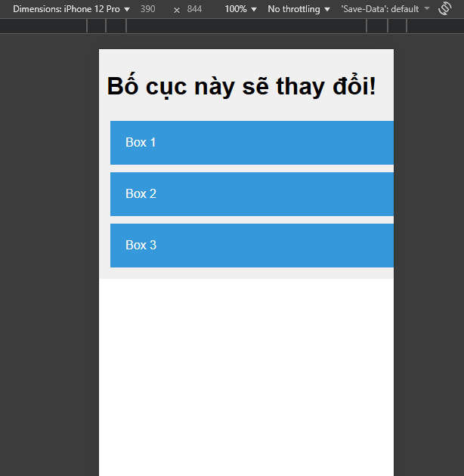
Nhận xét:
3 cái hộp màu xanh xếp dọc, mỗi hộp chiếm 100% chiều rộng

Ảnh 2: Màn hình Desktop (Trên 768px)
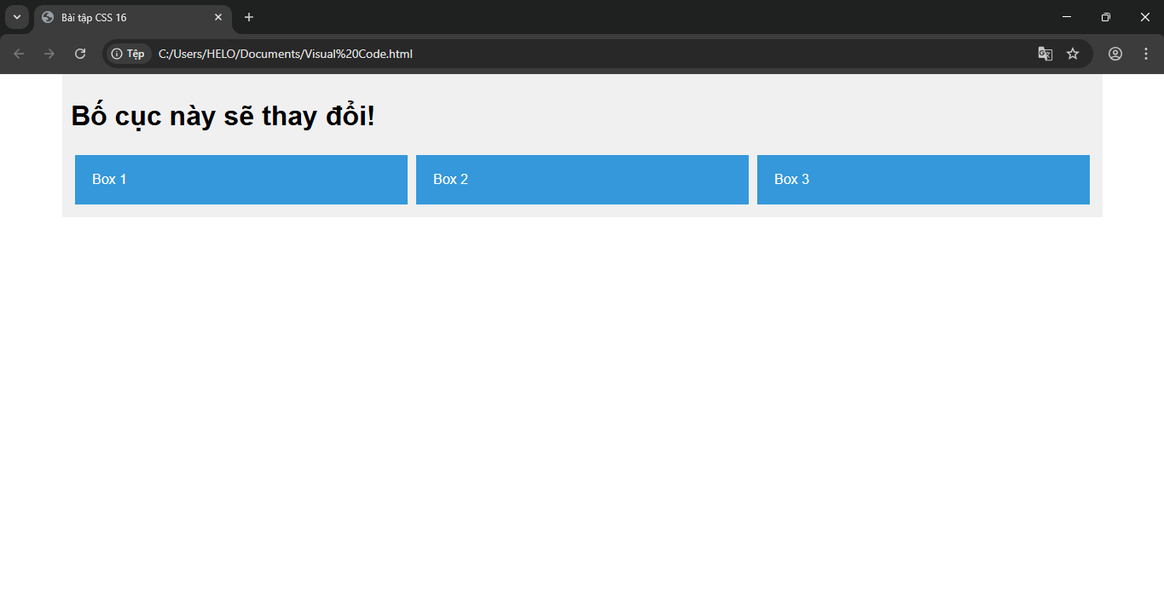
Nhận xét:
3 cái hộp màu xanh xếp ngang, lấp đầy container.

(Ví dụ: "Em thấy có 2 cách (min-width) và (max-width). Vậy khi nào thì nên dùng Mobile First (min-width) và khi nào nên dùng Desktop First (max-width)? Cách nào tốt hơn?")*
Mobile First (min-width) : Ưu tiên thiết kế cho điện thoại, sau đó mở rộng cho màn hình lớn hơn.
Desktop First (max-width) : Thiết kế cho desktop trước, rồi thu gọn cho thiết bị nhỏ hơn.
PHIẾU HỌC TẬP CSS [17] - HÌNH ẢNH & VIDEO ĐÁP ỨNG (FLUID)
max-width: 100%; Nghĩa là chiều rộng của ảnh cùng lắm là bằng chiều rộng của hộp chứa, không vượt quá.
height: auto; Dùng để giữ đúng tỷ lệ gốc của ảnh khi chiều rộng thay đổi.
object-fit: cover; (Phổ biến nhất): Giữ tỷ lệ, lấp đầy hộp, chấp nhận bị xén phần ảnh vượt ra ngoài khung.
object-fit: contain; (Ít dùng hơn): Giữ tỷ lệ, vừa khít trong hộp, chấp nhận bị hở nếu ảnh không đủ để lấp đầy.
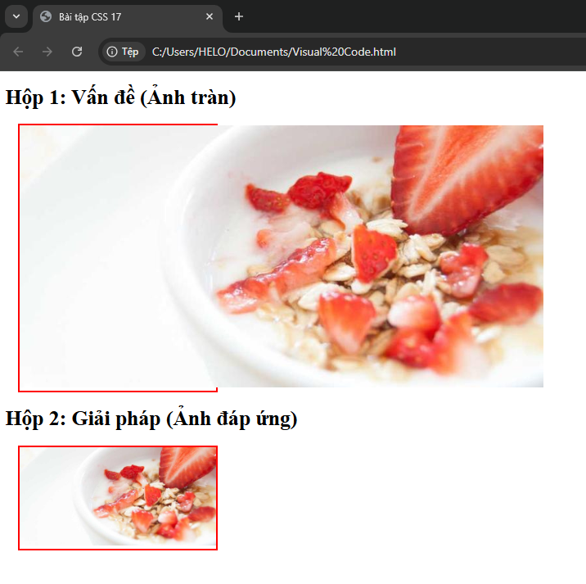
Ảnh 1: Nhận xét: Tấm ảnh 800px tràn ra khỏi cái hộp màu đỏ 300px.
Ảnh 2: Nhận xét: Tấm ảnh 800px đã tự co lại để nằm gọn gàng bên trong cái hộp màu đỏ 300px.
Ví dụ: "Sự khác biệt thực sự giữa width: 100%; và max-width: 100%; là gì? Em dùng width: 100% cho ảnh có được không và tại sao max-width lại tốt hơn?"
width: 100%; ép ảnh luôn giãn bằng chiều rộng thẻ cha, có thể làm ảnh bị vỡ.
max-width: 100%; giúp ảnh co lại vừa khít hộp mà vẫn giữ đúng tỷ lệ và chất lượng.
Kết: max-width: 100%; là “quy tắc vàng” khi làm ảnh responsive — vừa linh hoạt, vừa bảo vệ chất lượng ảnh.
PHIẾU HỌC TẬP CSS [18] - CÁC ĐƠN VỊ TƯƠNG ĐỐI (REM, EM, VW, VH)
Compounding (lồng nhau) trong CSS xảy ra khi giá trị kích thước (thường là font-size) được tính dựa trên phần tử cha, và nếu có nhiều lớp lồng nhau sử dụng đơn vị em, thì giá trị sẽ bị nhân lên theo từng cấp độ.
rem được ưa chuộng vì:
- 🌐 Tính nhất quán: Dù phần tử nằm sâu trong DOM, rem vẫn tính từ html, giúp tránh lỗi compounding.
- 📱 Dễ responsive: Chỉ cần thay đổi font-size của html (ví dụ qua media queries), toàn bộ giao diện sẽ điều chỉnh theo.
- 🧠 Dễ hiểu và bảo trì: Không cần phải tính toán lồng nhau như với em, giúp code dễ đọc hơn.
- ♿ Hỗ trợ accessibility: Người dùng có thể thay đổi kích thước font trong trình duyệt, và rem sẽ phản ứng tốt hơn.
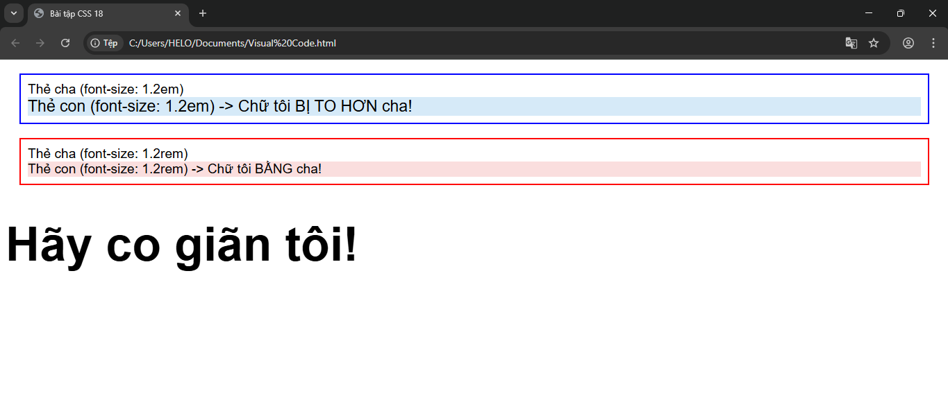

• Nhận xét:
Chữ "Thẻ con" ở hộp màu xanh (sử dụng ) to hơn chữ "Thẻ cha" của nó. Ngược lại, chữ "Thẻ con" ở hộp màu đỏ (sử dụng ) bằng kích thước với chữ "Thẻ cha".
• Mô tả:
Khi tôi co/giãn cửa sổ trình duyệt, tiêu đề "Hãy co giãn tôi!" thay đổi kích thước liên tục. Khi cửa sổ rộng ra, chữ to hơn; khi thu nhỏ lại, chữ nhỏ lại. Điều này xảy ra vì đơn vị (viewport width) tính theo % chiều rộng màn hình, nên rất phù hợp để tạo hiệu ứng responsive trực quan
Ví dụ: "Vậy tóm lại, khi nào em nên dùng rem, khi nào dùng % và khi nào dùng px? Em
có nên bỏ hoàn toàn px không?"
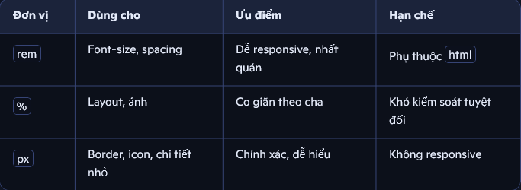
PHIẾU HỌC TẬP CSS [19] - GIẢ-PHẦN TỬ (::before & ::after)
Thuộc tính nào là TUYỆT ĐỐI BẮT BUỘC phải có để ::before hoặc ::after hiển thị?
Trả lời: Thuộc tính content
Nếu không khai báo content, phần tử ảo sẽ không xuất hiện, dù bạn có định dạng CSS khác.
Mặc định, các phần tử "ảo" này có display là gì?
Trả lời: inline
Điều này có nghĩa là nội dung ảo sẽ hiển thị trong dòng, giống như văn bản thông thường.
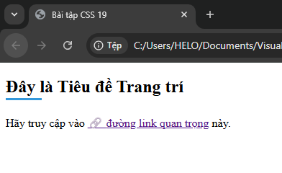
Kết quả (Chụp ảnh màn hình và dán vào đây): (Dán ảnh chụp màn hình trình duyệt của bạn vào đây. Kết quả phải là:

Tiêu đề <h2>có một đường gạch chân ngắn màu xanh bên dưới.
Chữ "đường link quan trọng" có một icon nằm ngay trước nó. )

Ví dụ: "Em thấy trên mạng có người viết :before (1 dấu hai chấm), có người viết ::before (2 dấu hai chấm). Chúng khác gì nhau và em nên dùng cái nào?"
🔹 Nên dùng ::before — vì:
- Tuân theo chuẩn CSS3 hiện đại.
- Dễ phân biệt với pseudo-class.
- Giúp code rõ ràng, dễ bảo trì hơn.

PHIẾU HỌC TẬP CSS [20] - BIẾN ĐỔI (TRANSFORMS)
translate() di chuyển phần tử mà không làm ảnh hưởng đến bố cục xung quanh
Dùng transform khi bạn muốn di chuyển mà không ảnh hưởng đến bố cục.
Dùng margin khi bạn muốn thay đổi bố cục thực tế giữa các phần tử.

Ảnh 1: Hơ chuột vào Hộp 1
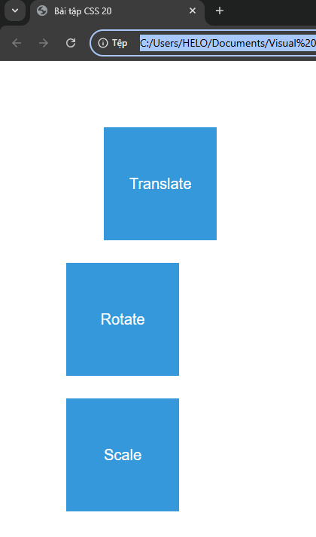
Ảnh 2: Hơ chuột vào Hộp 2
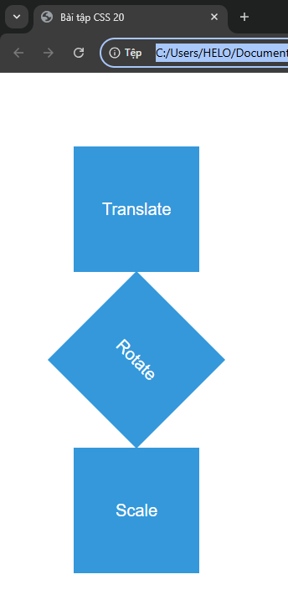

Ảnh 3: Hơ chuột vào Hộp 3
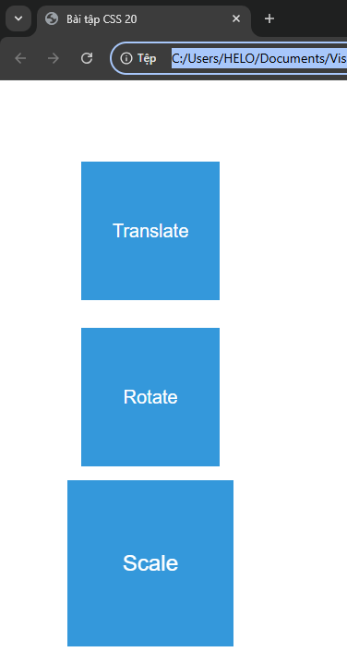
• : là thuộc tính bạn đang thay đổi (dịch chuyển, xoay, phóng to…).
• : thời gian thực hiện hiệu ứng (nửa giây).
• : kiểu chuyển động mượt mà, bắt đầu chậm, tăng tốc, rồi chậm lại.

PHIẾU HỌC TẬP CSS [21] - CHUYỂN TIẾP MƯỢT MÀ (TRANSITIONS)

transition-property: Chỉ định thuộc tính nào sẽ thay đổi.
transition-duration: Chỉ định thời gian hiệu ứng diễn ra.
transition-timing-function: Chỉ định "đường cong tốc độ" của hiệu ứng (ví dụ: ease, linear…).
transition-delay: Chỉ định thời gian trì hoãn trước khi hiệu ứng bắt đầu.

Em có thể điều chỉnh thời gian (2s) hoặc kiểu chuyển động (ease-in-out,liner , v.v.) tùy ý. Nếu muốn vừa xoay vừa đổi màu, hoặc thêm hiệu ứng khác, cứ nói nhé!
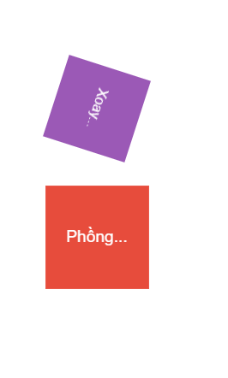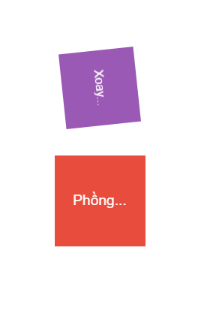

PHIẾU HỌC TẬP CSS [22] - HOẠT ẢNH VỚI @keyframes

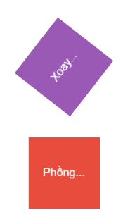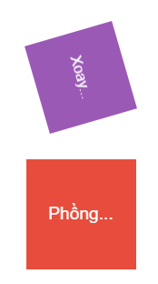

• Ngay khi tải trang, hai cái hộp bắt đầu chuyển động tự động mà không cần tương tác chuột:
• Hộp màu tím () sẽ xoay tròn liên tục theo chiều kim đồng hồ với tốc độ đều đặn, mỗi vòng mất 2 giây.
• Hộp màu đỏ () sẽ phồng to rồi thu nhỏ lại theo chu kỳ 3 giây, tạo hiệu ứng nhịp tim.
✨ Cả hai hiệu ứng đều được kích hoạt tự động nhờ thuộc tính và lặp lại vô hạn ().
Nếu bạn muốn hiệu ứng chạy qua chạy lại tự động, hãy dùng animation . Còn transition thì phù hợp cho các thay đổi dựa trên tương tác.

PHIẾU HỌC TẬP CSS [23] - BIẾN TRONG CSS (CSS VARIABLES)
KẾT QUẢ QUAN SÁT:
Ảnh 1: Giao diện "Màu xanh" (Lần chạy đầu) (Dán ảnh chụp màn hình trình duyệt của bạn vào đây. Kết quả là tiêu đề, nút, và viền hộp đều có màu darkblue.)
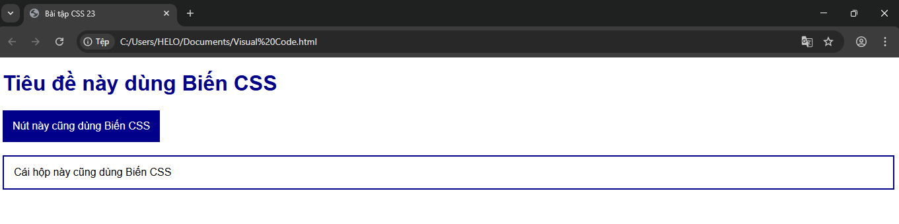
Ảnh 2: Giao diện "Màu đỏ" (Sau khi sửa biến) (Dán ảnh chụp màn hình kết quả MỚI của bạn vào đây.)
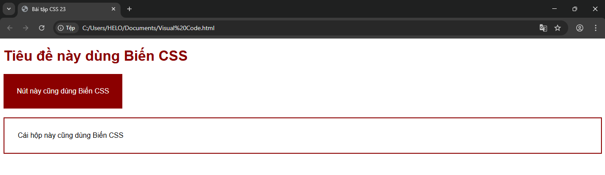

Nhận xét:
- Sau khi sửa 2 dòng trong :root, điều gì đã xảy ra với Tiêu đề, Nút bấm và Cái hộp?
→ Màu sắc của tiêu đề, nút bấm và viền hộp đều chuyển từ darkblue sang darkred. Điều này cho thấy các phần tử đã tự động cập nhật theo giá trị mới của biến --main-color.
- Kích thước padding của Nút và Hộp thay đổi như thế nào?
→ Padding của nút và hộp đã tăng lên rõ rệt, từ 15px lên 30px, làm cho các phần tử trông rộng rãi và thoáng hơn.

Có, em hoàn toàn có thể định nghĩa biến CSS bên trong một class như .container { --my-color: red; }. Tuy nhiên, điều này khác với việc định nghĩa trong :root ở phạm vi áp dụng.
Tóm lại:
- Dùng :root khi em muốn toàn bộ trang web dùng chung một bộ biến.
- Dùng trong class (như .container) khi em muốn tùy chỉnh cục bộ cho từng phần riêng biệt.

